Лабораторная работа. №2

Исследование однофазных неуправляемых выпрямителей

Цель работы:

Изучение принципа работы однополупериодной, двухполупериодной и мостовой однофазных схем неуправляемых выпрямителей и двухполупериодной управляемой схемы; исследование основных характеристик выпрямителей.

Теоретические сведения. Неуправляемые выпрямители.

Выпрямителем называется устройство, преобразующее переменное напряжение, полярность которого изменяется, в пульсирующее, полярность которого остается постоянной. Для получения постоянного напряжения из пульсирующего на выходе выпрямителя ставят сглаживающие фильтры. Таким образом, выпрямитель совместно с фильтром является устройством, преобразующим переменное напряжение в постоянное. При питании от однофазной сети применяются следующие схемы выпрямителей:

Однополупериодный выпрямитель
Максимальное значение обратного напряжения на вентиле равно U_{max},
U_{обр} = U_{max} = πU_{ср}
Где: U_{max} - амплитуда напряжения вторичной обмотки трансформатора.
Учитывая, что действующее значение напряжения на вторичной обмотке U₂ связано с амплитудным соотношением:
U_{max} = U₂√2 = 1.41U₂
Среднее значение выпрямленного напряжения для однополупериодной схемы:
U_{cp} = 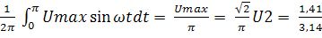U₂ = 0,45U₂
где: U₂ действующее напряжение, подаваемое на вход выпрямителя
Относительное значение амплитуды переменной составляющей основной гармоники (пульсация) составляет
e1 = = 1,57
Среднее значение выпрямленного тока
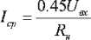

- Двухполупериодный выпрямитель
- Среднее значение выпрямленного напряжения для двухполупериодной схемы:
- Uср = 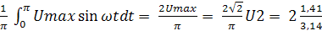 = 0,9
- и U₂ = 1,11Uср
- Максимальное значение обратного напряжения на вентиле равно 2U_{max},
- U_{обр} = 2U_{max} = πU_{ср} = 3,14Ucp
- Относительное значение амплитуды переменной составляющей основной гармоники (пульсация) составляет:
- e1 = = 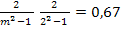

- Двухполупериодные: (с нулевым выводом), мостовая (схема Греца).
- Схема со средней точкой содержит два вентиля VD5 и VD6 (рисунок 1.б.) и трансформатор TV1, имеющий две одинаковые вторичные обмотки, включенные последовательно и согласно. В положительный полупериод сетевого напряжения открыт вентиль VD5. В отрицательный полупериод открыт вентиль VD6. При этом ток обоих вентилей протекает через нагрузку в одном направлении. Формы напряжения и тока такие же, как и в мостовой схеме. Однако амплитудное значение обратного напряжения на вентиле в два раза больше, чем в схеме Греца. Недостатком схемы является плохое использование трансформатора, так как имеются две вторичные обмотки, работающие по полпериода каждая. Основная область применения данной схемы – низковольтные выпрямители. В ней последовательно с нагрузкой включен только один вентиль, что при низких выпрямленных напряжениях позволяет получить более высокий к.п.д.

Мостовая схема (схема Греца) выпрямителя (рисунок 1.в.) содержит четыре вентиля VD7 – VD10; в положительный полупериод напряжения на вторичной обмотке трансформатора TV1 пропускает ток вентили VD8, VD9, а в отрицательный - вентили VD7, VD10. При этом ток в нагрузке протекает в одном направлении, указанном стрелкой. К закрытому вентилю прикладывается обратное напряжение U_{обр}, повторяющее по форме напряжение вторичной обмотки трансформатора. Схемы выпрямителей представлены на рисунке 1.
В схеме Греца в первичной и вторичной обмотках при работе на активную нагрузку протекает синусоидальный ток. Схема Греца характеризуется хорошим использованием элементов выпрямителя и трансформатора. Отсутствие постоянной составляющей тока вторичной обмотки трансформатора и вывода её средней точки выгодно отличают мостовую схему, так как улучшает использование трансформатора, снижает напряжение между конечными витками вторичной обмотки и упрощает изготовление трансформатора. Поэтому в настоящее время она находит наибольшее применение для выпрямления однофазного тока.

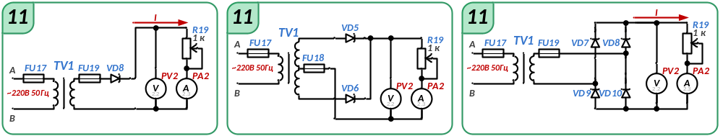
а. б. в.
Рисунок 1.

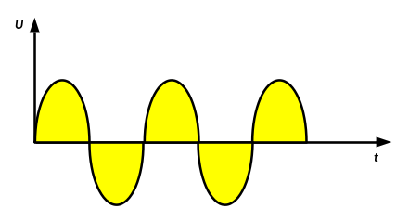U₄ (a.в) U₂ (б)
U₃ (б)

Осциллограммы напряжения на вторичной обмотке трансформа по схемам а, в,б (рис1)
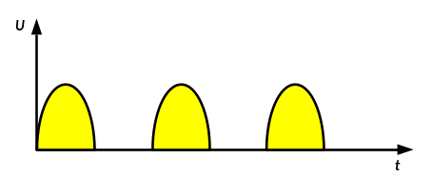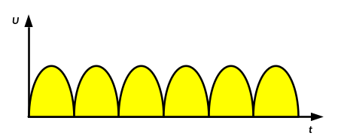
а. б. в.
Рисунок 2.
Осциллограммы выпрямленных напряжений по схемам а, б, в (рис1)

Порядок выполнения лабораторной работы.
Часть 1. Исследование однополупериодного выпрямителя.
- Загрузить схему, (программа Мультисим) приведенную на рисунке 1.
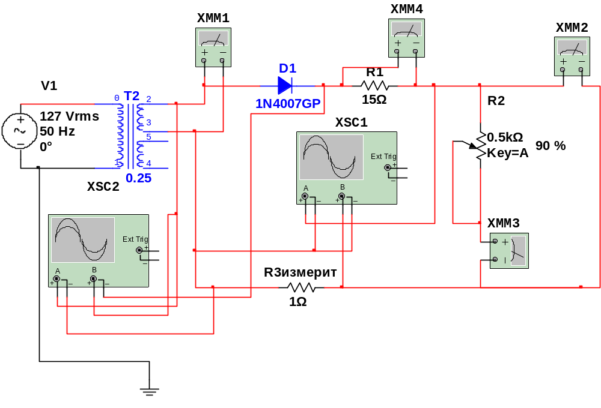

Рисунок 1.
Обозначения измерительных приборов и элементов на схеме:
XMM1,2,4 вольтметры,
XMM3, амперметр
XSC1, 2, осцилографы,
R1 токоограничивающий резистор.
R2 резистор регулировки нагрузки,
R3 измерительный резистор
- Активизировать измерительные приборы (двойное нажатие мышью)
- Установить резистор R2 в положение 5% (минимальная нагрузка).
- Запустить выполнение программы (нажатие на зелёный треугольник)
- Снять показания приборов и занести в таблицу
- Снять (скопировать) осцилограммы для отчёта
- Необходимые данные с осциллограмм также занести в таблицу.
- Изменяя положение резистора R2 от 5% до положения 95% снять зависимость U=f(I), в отчёте построить график.
- Установить резистор R2 в положение 95% (максимальная нагрузка).
- Выполнить действия пунктов 4,5,6.
- По каналу «В» осциллографа XSC 2, определить величину обратного напряжения на диоде и снять осциллограмму обратного напряжения выпрямителя (Uобр).
- 11 Определить внутреннее сопротивление выпрямителя в номинальном режиме.
Rвых = ∆Uвых/∆Iвых
- Определить действующее значение Э.Д.С. вторичной обмотке трансформатора TV-1. на входе выпрямителя.
U₂=Umax/√2;
сравнить полученное выпрямленное напряжение U_{cp} с расчётным
14. Полученные результаты свести в таблицу

Часть 2. Исследование двухполупериодного выпрямителя. Схема с нулевым выводом.
- Загрузить схему, (программа Мультисим) приведенную на рисунке 2.

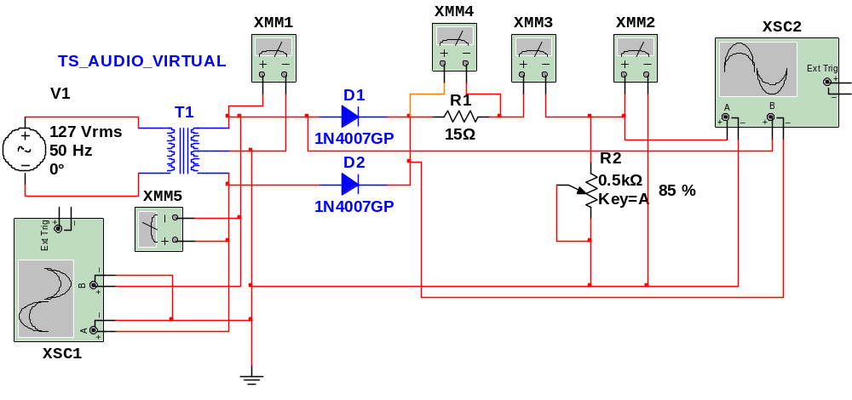
Рисунок 2
- Последовательно выполнить пункты 1….14 предыдущего исследования.

Часть 2. Исследование двухполупериодного выпрямителя. Схема «Герца»

- Загрузить схему, (программа Мультисим) приведенную на рисунке 3.

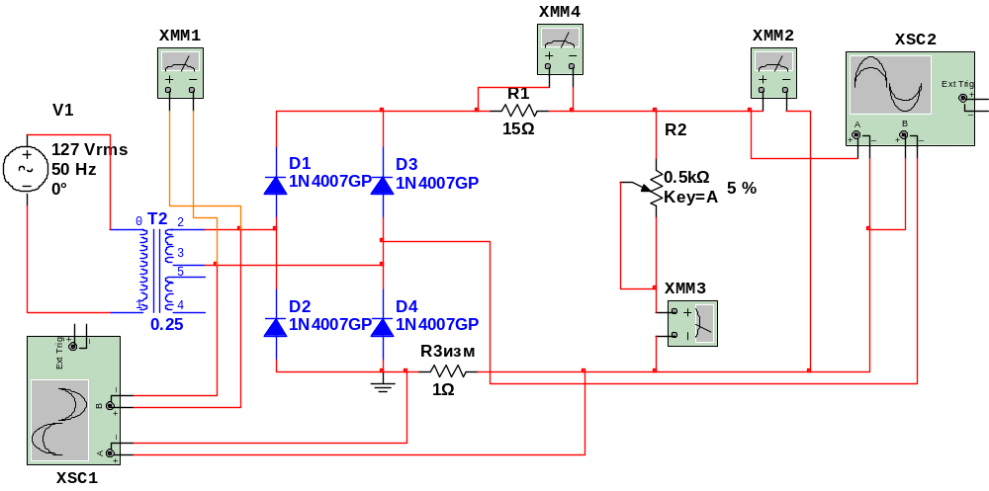
Рисунок 3.

- Последовательно выполнить пункты 1….14 предыдущего исследования.

Таблица 1.
Полученные данные | Umax | U2 | Uобр | Расчётные данные | U2 | Uср | Uобр
Однополупериодная схема выпрямителя
Двухполупериодная схема выпрямителя схема с нулевым отводом
Двухполупериодная схема выпрямителя схема «Герца»

Таблица 2.
Нагрузка | U | I
5%
10%
15%
20%
N%
95%
По результатам исследований составить отчёт и сделать выводы.

